Батыс Қазақстан облысы әкімдігінің 2016 жылғы 1 наурыздағы №58 "Туристік маршруттар мен соқпақтардың мемлекеттік тізілімінен үзінді" мемлекеттік көрсетілетін қызмет регламентін бекіту туралы" қаулысына өзгеріс енгізу туралы
Күшін жойған
Батыс Қазақстан облысы әкімдігінің 2019 жылғы 3 мамырдағы № 109 қаулысы. Батыс Қазақстан облысының Әділет департаментінде 2019 жылғы 6 мамырда № 5651 болып тіркелді. Күші жойылды - Батыс Қазақстан облысы әкімдігінің 2020 жылғы 1 маусымдағы № 126 қаулысымен
Ескерту. Күші жойылды - Батыс Қазақстан облысы әкімдігінің 01.06.2020 № 126 қаулысымен (алғашқы ресми жарияланған күнінен бастап қолданысқа енгізіледі).
РҚАО-ның ескертпесі.
Құжаттың мәтінінде түпнұсқаның пунктуациясы мен орфографиясы сақталған.
Қазақстан Республикасының 2001 жылғы 23 қаңтардағы "Қазақстан Республикасындағы жергілікті мемлекеттік басқару және өзін-өзі басқару туралы", 2013 жылғы 15 сәуірдегі "Мемлекеттік көрсетілетін қызметтер туралы" Заңдарына сәйкес Батыс Қазақстан облысының әкімдігі ҚАУЛЫ ЕТЕДІ:
1. Батыс Қазақстан облысы әкімдігінің 2016 жылғы 1 наурыздағы №58 "Туристік маршруттар мен соқпақтардың мемлекеттік тізілімінен үзінді" мемлекеттік көрсетілетін қызмет регламентін бекіту туралы" (Нормативтік құқықтық актілерді мемлекеттік тіркеу тізілімінде №4312 тіркелген, 2016 жылғы 6 сәуірде Қазақстан Республикасы нормативтік құқықтық актілерінің эталондық бақылау банкінде жарияланған) қаулысына мынадай өзгеріс енгізілсін:
көрсетілген қаулымен бекітілген "Туристік маршруттар мен соқпақтардың мемлекеттік тізілімінен үзінді" мемлекеттік көрсетілетін қызмет регламенті осы қаулының қосымшасына сәйкес жаңа редакцияда жазылсын.
2. "Батыс Қазақстан облысының кәсіпкерлік және индустриалдық-инновациялық даму басқармасы" мемлекеттік мекемесі (А.Ж.Жалмағамбетов) осы қаулының әділет органдарында мемлекеттік тіркелуін, Қазақстан Республикасы нормативтік құқықтық актілерінің эталондық бақылау банкінде және бұқаралық ақпарат құралдарында оның ресми жариялануын қамтамасыз етсін.
3. Осы қаулының орындалуын бақылау Батыс Қазақстан облысы әкімінің орынбасары М.М.Сатқановқа жүктелсін.
4. Осы қаулы алғашқы ресми жарияланған күннен кейін күнтізбелік он күн өткен соң қолданысқа енгізіледі.
2019 жылғы 3 мамырдағы №109
Батыс Қазақстан облысы
әкімдігінің қаулысына қосымша
Батыс Қазақстан облысы
әкімдігінің
2016 жылғы 1 наурыздағы № 58
қаулысымен бекітілген
"Туристік маршруттар мен соқпақтардың мемлекеттік тізілімінен үзінді"
мемлекеттiк көрсетілетін қызмет регламенті
1. Жалпы ережелер
1. "Туристік маршруттар мен соқпақтардың мемлекеттік тізілімінен үзінді" мемлекеттік көрсетілетін қызметі (бұдан әрі – мемлекеттік көрсетілетін қызмет) "Батыс Қазақстан облысының кәсіпкерлік және индустриалдық-инновациялық даму басқармасы" мемлекеттік мекемесімен (бұдан әрі – көрсетілетін қызметті беруші) Қазақстан Республикасы Инвестициялар және даму министрінің міндетін атқарушының 2015 жылғы 26 қарашадағы № 1110 "Туристік маршруттар мен соқпақтардың мемлекеттік тізілімінен үзінді" мемлекеттік көрсетілетін қызмет стандартын бекіту туралы" бұйрығымен (Нормативтік құқықтық актілерді мемлекеттік тіркеу тізілімінде №12841 тіркелген) бекітілген "Туристік маршруттар мен соқпақтардың мемлекеттік тізілімінен үзінді" мемлекеттік көрсетілетін қызмет стандарты (бұдан әрі – Стандарт) негізінде көрсетіледі.
Мемлекеттік қызметті көрсету үшін өтініштерді қабылдау:
1) көрсетілетін қызметті берушінің кеңсесі;
2) "Азаматтарға арналған үкімет" мемлекеттік корпорациясы" коммерциялық емес акционерлік қоғамының Батыс Қазақстан облысы бойынша филиалы (бұдан әрі – Мемлекеттік корпорация) арқылы жүзеге асырылады.
2. Мемлекеттік қызмет көрсету нысаны: қағаз түрінде.
3. Мемлекеттiк қызмет заңды және жеке тұлғаларға (бұдан әрi – көрсетілетін қызметті алушы) тегін көрсетiледi.
4. Мемлекеттік қызметті көрсету нәтижесі - туристік маршруттар мен соқпақтардың мемлекеттік тізілімінен үзінді (бұдан әрі – үзінді).
Мемлекеттік қызмет көрсету нәтижесін беру нысаны: қағаз түрінде.
5. Көрсетілетін қызметті берушіге немесе Мемлекеттік корпорацияға жүгінген кезде мемлекеттік қызметті көрсету мерзімі:
1) көрсетілетін қызметті берушіге немесе Мемлекеттік корпорацияға өтініш берілген күннен бастап мемлекеттік қызметтің нәтижесі 3 (үш) жұмыс күні ішінде беріледі.
2) көрсетілетін қызметті берушіде рұқсат етілетін ең ұзақ күту уақыты – 20 (жиырма) минут, Мемлекеттік корпорацияда – 15 (он бес) минут;
3) көрсетілетін қызметті берушіде рұқсат етілетін ең ұзақ қызмет көрсету уақыты – 20 (жиырма) минут, Мемлекеттік корпорацияда – 15 (он бес) минут.
Мемлекеттік корпорацияға жүгінген кезде құжатты қабылдау күні көрсетілетін мемлекеттік қызметтер мерзіміне кірмейді.
2. Мемлекеттік қызмет көрсету процесінде көрсетілетін қызметті берушінің құрылымдық бөлiмшелерінің (қызметкерлерінің) іс-қимыл тәртiбін сипаттау
6. Мемлекеттiк қызметтi ұсыну тәртiбiн (әрекетiн) бастау үшiн негiз болып, қызмет алушының 9-тармақта көрсетiлген қажеттi құжаттарды (бұдан әрi - құжаттар) қызметтi берушіге ұсыну болып табылады.
7. Мемлекеттік қызмет көрсету құрамына кіретін әрбір рәсімнің (іс-қимылдың) мазмұны, оның орындалу ұзақтығы:
1) көрсетілетін қызметті берушінің кеңсе қызметкері өтініш тапсырылған сәттен бастап оларды қабылдауды, тіркеуді жүзеге асырады және көрсетілетін қызметті берушінің басшысына қарауға жолдайды (20 (жиырма) минут ішінде);
2) көрсетілетін қызметті берушінің басшысы көрсетілетін қызметті алушының өтінішін қарайды және мемлекеттік қызметті одан әрі орындау үшін көрсетілетін қызметті берушінің жауапты орындаушысына береді (2 (екі) сағат ішінде);
3) көрсетілетін қызметті берушінің жауапты орындаушысы өтініштің толықтығын және дұрыс ресімделуін тексереді, үзінді немесе бас тарту туралы дәлелді жауап дайындайды, көрсетілетін қызметті берушінің басшысына қол қоюға жолдайды (1 (бір) жұмыс күні ішінде);
4) көрсетілетін қызметті берушінің басшысы үзінді немесе бас тарту туралы дәлелді жауапқа қол қояды және көрсетілетін қызметті берушінің кеңсесіне жолдайды (2 (екі) сағат ішінде);
5) көрсетілетін қызметті берушінің кеңсе қызметкері мемлекеттік қызмет көрсетудің дайын нәтижесін тіркейді және көрсетілетін қызметті алушыға береді (15 (он бес) минут ішінде).
3. Мемлекеттік қызмет көрсету процесінде көрсетілетін қызметті берушінің құрылымдық бөлімшелерінің (қызметкерлерінің) өзара іс-қимыл тәртібін сипаттау
8. Мемлекеттік қызметті көрсету процесіне қатысатын көрсетілетін қызметті берушінің құрылымдық бөлімшелерінің (қызметкерлерінің) тізбесі:
1) көрсетілетін қызметті берушінің кеңсе қызметкері;
2) көрсетілетін қызметті берушінің басшысы;
3) көрсетілетін қызметті берушінің жауапты орындаушысы.
9. Мемлекеттік қызмет көрсету процесінде көрсетілетін қызметті берушінің құрылымдық бөлімшелерінің (қызметкерлерінің) рәсімдері (іс-қимылдары) мен өзара іс-қимылдары реттілігінің толық сипаттамасы "Туристік маршруттар мен соқпақтардың мемлекеттік тізілімінен үзінді" мемлекеттік көрсетілетін қызмет регламентінің (бұдан әрі – регламент) 1 - қосымшасына сәйкес мемлекеттік қызмет көрсетудің бизнес-процестерінің анықтамалығында көрсетіледі.
4. Мемлекеттік қызмет көрсету процесінде Мемлекеттік корпорациямен және (немесе) өзге де көрсетілетін қызметті берушілермен өзара іс-қимыл тәртібін, сондай-ақ ақпараттық жүйелерді қолдану тәртібін сипаттау
10. Мемлекеттік корпорацияға және (немесе) басқада қызмет берушілерге жүгіну реттілігін сипаттау, көрсетілетін қызметті алушының сұранысын өңдеу ұзақтығы:
1) көрсетілетін қызметті алушы Стандарттың 2-қосымшасына сәйкес өтінішті және қажетті құжаттарды Мемлекеттік корпорацияның қызметкеріне береді, ол электрондық кезек ретімен "кедергісіз" қызмет көрсету арқылы операциялық залда жүзеге асырылады (2 минут ішінде);
2) 1-процесс – Мемлекеттік корпорацияның қызметкері мемлекеттік қызмет көрсету үшін Мемлекеттік корпорацияның ықпалдастырылған ақпараттық жүйесінің автоматтандырылған жұмыс орнына (бұдан әрі – Мемлекеттік корпорацияның ЫАЖ АЖО) логинді және парольді енгізуі (авторландыру процесі) (1 минут ішінде);
3) 2-процесс – Мемлекеттік корпорацияның қызметкері мемлекеттік көрсетілетін қызметті таңдайды, экранға мемлекеттік қызметті көрсетуге арналған сұраныс нысаны шығады және көрсетілетін қызметті алушының немесе сенімхат бойынша көрсетілетін қызметті алушы өкілінің (нотариалды куәландырылған сенімхаттың болуы қажет, басқалай куәландырылған сенімхаттың мәліметтері толтырылмайды) мәліметтерін енгізуі (1 минут ішінде);
4) 3-процесс – электрондық үкімет шлюзі (бұдан әрі - ЭҮШ) арқылы жеке тұлғалардың мемлекеттік деректер қорына (бұдан әрі - ЖТ МДҚ) немесе заңды тұлғалардың мемлекеттік деректер қорына (бұдан әрі - ЗТ МДҚ) көрсетілетін қызметті алушының мәліметтері туралы, сондай-ақ бірыңғай нотариалдық ақпараттық жүйесіне (бұдан әрі - БНАЖ) - көрсетілетін қызметті алушы өкілінің сенімхат мәліметтері туралы сұрау жолданады (1 минут ішінде);
5) 1-шарт – ЖТ МДҚ немесе ЗТ МДҚ көрсетілетін қызметті алушы мәліметтерінің және БНАЖ-да сенімхат мәліметтерінің болуы тексеріледі (1 минут ішінде);
6) 4-процесс – ЖТ МДҚ немесе ЗТ МДҚ-да көрсетілетін қызметті алушы мәліметтерінің немесе БНАЖ-да сенімхат мәліметтерінің болмауына байланысты мәліметтерді алу мүмкіндігінің жоқтығы туралы хабарлама қалыптастырылады (1 минут ішінде);
7) 5-процесс – Мемлекеттік корпорация қызметкерінің ЭЦҚ-мен куәландырылған (қол қойылған) электрондық құжаттар (көрсетілетін қызметті алушының сұранысы) ЭҮШ арқылы электрондық үкіметтің аймақтық шлюзінің автоматтандырылған жұмыс орнына (бұдан әрі – ЭҮАШ АЖО) жолданады (1 минут ішінде).
Мемлекеттік корпорация арқылы мемлекеттік қызметті көрсетуге тартылған ақпараттық жүйелердің функционалдық өзара іс-қимылдары осы регламенттің 2-қосымшасына сәйкес диаграммада көрсетілген.
11. Мемлекеттік корпорация арқылы мемлекеттік қызмет көрсетудің нәтижесін алу процесін сипаттау, оның ұзақтығы:
1) 6-процесс – электрондық құжатты ЭҮАШ АЖО-да тіркеу (1 минут ішінде);
2) 2-шарт – көрсетілетін қызметті беруші көрсетілетін қызметті алушы ұсынған мемлекеттік қызмет көрсетуге негіз болып табылатын, стандартта көрсетілген құжаттардың сәйкестігін тексеруі (өңдеуі) (2 минут ішінде);
3) 7-процесс – көрсетілетін қызметті алушының құжаттарында кемшіліктердің болуына байланысты сұратылып отырған қызметтен бас тарту туралы хабарлама қалыптастырылады (2 минут ішінде);
4) 8-процесс – көрсетілетін қызметті алушы Мемлекеттік корпорация қызметкері арқылы ЭҮАШ АЖО-да қалыптастырылған мемлекеттік көрсетілетін қызметтің нәтижесін (үзінді) не мемлекеттік қызмет көрсетуден бас тарту туралы дәлелді жауапты алады (2 минут ішінде).
12. Көрсетілетін қызметті берушінің және (немесе) оның лауазымды адамдарының мемлекеттік қызметтер көрсету мәселелері бойынша шешімдеріне, әрекетіне (әрекетсіздігіне) шағымдану Стандарттың 3-бөліміне сәйкес жүзеге асырылады.
"Туристік маршруттар мен
соқпақтардың мемлекеттік
тізілімінен үзінді" мемлекеттiк
көрсетілетін қызмет
регламентіне 1 - қосымша
"Туристік маршруттар мен соқпақтардың мемлекеттік тізілімінен үзінді" мемлекеттiк көрсетілетін қызметін көрсетудің бизнес-процестерінің анықтамалығы

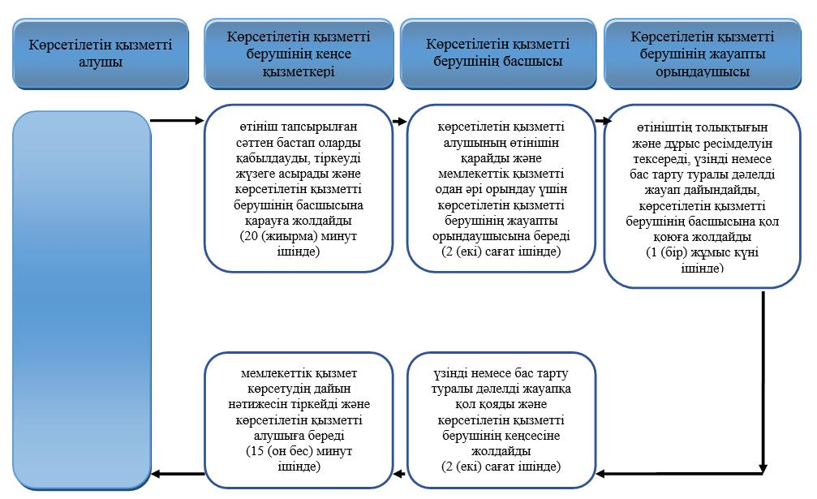

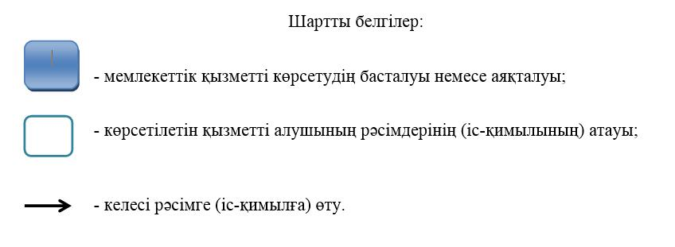

"Туристік маршруттар мен
соқпақтардың мемлекеттік
тізілімінен үзінді" мемлекеттiк
көрсетілетін қызмет
регламентіне 2 – қосымша
Мемлекеттік корпорация арқылы мемлекеттік қызметті көрсетуге тартылған ақпараттық жүйелердің функционалдық өзара іс-қимыл диаграммасы

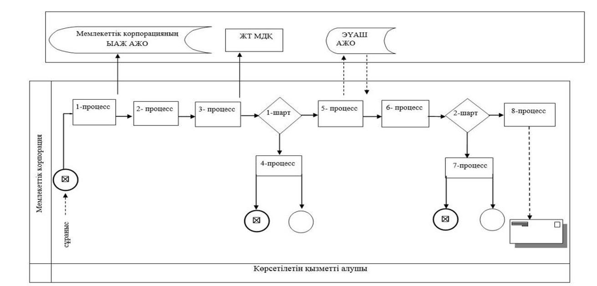

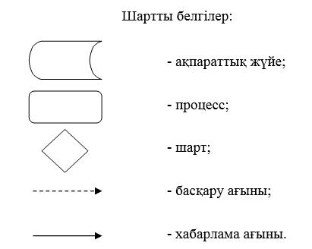

© 2012. Қазақстан Республикасы Әділет министрлігінің «Қазақстан Республикасының Заңнама және құқықтық ақпарат институты» ШЖҚ РМК

